附件

2023年同等学力申请硕士学位全国统考
陕西省考点考场平面图
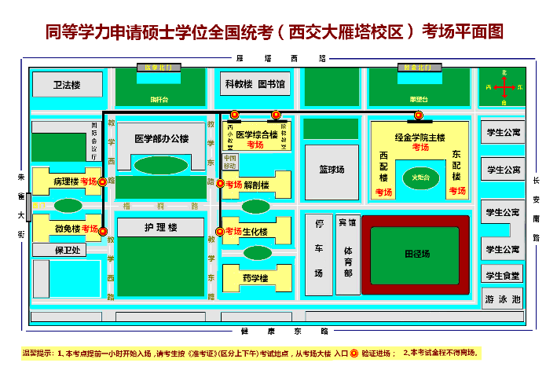
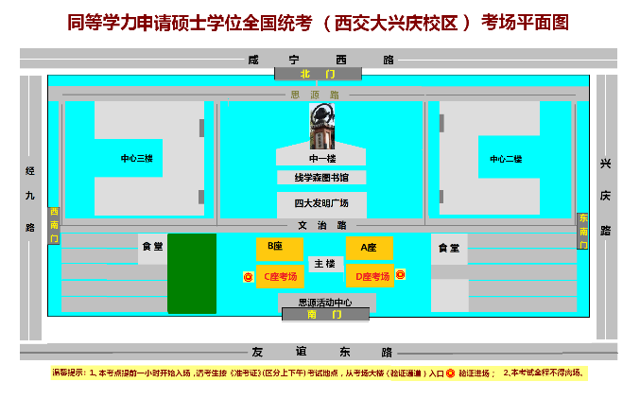
（点击查看高清大图）

